Республика Карелия
Олонецкий национальный муниципальный район
Совет Видлицкого сельского поселения

27 сессия IV созыва

РЕШЕНИЕ

От 03 октября 2019г. № 16

186007, с.Видлица,
ул.Советская, д.10

Об утверждении официальных символов
Видлицкого сельского поселения.

В соответствии со статьей 9 Закона Российской Федерации от 6 октября 2003 года N 131-ФЗ “Об общих принципах организации местного самоуправления в Российской Федерации” и статьей 6 главы 1 Устава МО «Видлицкое сельское поселение», Совет Видлицкого сельского поселения

РЕШИЛ:

1. Принять предложение авторского коллектива в составе: Башкирова Константина Сергеевича, Карпуниной Виктории Валерьевны, Штейнбах Светланы Юрьевны, разработавшего в соответствии с современными геральдическими требованиями эскизы герба и флага Видлицкого сельского поселения.
2. Утвердить Положение о гербе Видлицкого сельского поселения (Приложение №1) и Положение о флаге Видлицкого сельского поселения (Приложение № 2).
3. Обратиться в Геральдический Совет при президенте Российской Федерации с целью внесения герба и флага Видлицкого сельского поселения в Государственный геральдический регистр Российской Федерации.
4. Поручить Башкирову Константину Сергеевичу представлять интересы Видлицкого сельского поселения в Геральдическом Совете при президенте Российской Федерации.
5. Настоящее решение вступает в силу со дня его официального опубликования на официальном сайте Видлицкого сельского поселения.

Глава Видлицкого сельского поселения И.И.Аутио

Приложение № 1
Утверждено решением Совета
Видлицкого сельского
поселения
от 03 октября 2019 года № 16

ПОЛОЖЕНИЕ О ГЕРБЕ
ВИДЛИЦКОГО СЕЛЬСКОГО ПОСЕЛЕНИЯ.

Настоящим положением устанавливается герб Видлицкого сельского поселения, его описание и порядок официального использования.

- Общие положения

1.1. Герб Видлицкого сельского поселения (далее – Герб) является официальным символом Видлицкое сельское поселение.
1.2. Положение о Гербе и рисунки Герба в многоцветном и одноцветном вариантах хранятся в Совете Видлицкого сельского поселения и доступны для ознакомления всем заинтересованным лицам.
1.3. Герб подлежит внесению в Государственный геральдический регистр Российской Федерации.

2. Геральдическое описание и обоснование символики Герба

2.1. Геральдическое описание Герба:

«В лазоревом (синем, голубом) поле опрокинутое червленое (красное), обремененное золотым пламенем, остриё, поверх всего две летящие сонаправленные серебряные чайки с распростертыми крыльями, причем крылья положены поверх сечения и вписаны.
Щит увенчан муниципальной короной установленного образца».

2.2. Толкование и историческое обоснование символики Герба.

Червленное (красное) прокинутое острие на лазоревом (синем, голубом) поле; поверх деления поля и острия – две серебряные вписанные сообразно сторон острия чайки. С одной стороны олицетворение названия Видлицы - титульной заглавной буквы названия на карельском языке («V»). С другой стороны напоминание об исторически важном месте слияния двух рек Видлица и Новзема. В этом памятном месте располагался храм св. вмч. Георгия Победоносца, а в годы гражданской войны проходили оборонительные сражения, поэтому червленое опрокинутое острие, также напоминание об этом факте. Святой Георгий – традиционный покровитель русского воинства.
Червлень (красный) цвет героев, цвет победы, символ труда, красоты, жизнеутверждающей силы. Червлень – это и память о павших героях. В годы гражданской и Великой Отечественной войн на территории Видлицы проходили ожесточенные бои, село освобождал морской десант, поэтому золотое пламя- это символ вечного огня, а опрокинутое червленое острие напоминает литеру «V» - Победа.

А также в конце XIX - начале XX века на территории Видлицкого сельского поселения располагался чугунолитейный завод акционерного общества Путиловских заводов. В геральдике золотое пламя – это еще и символ огня промышленного производства.
Лазоревый (синий, голубой) – напоминание о реке Видлица к названию которой восходит название поселения, а также бескрайние водные просторы Ладоги.
Серебро- чистота помыслов, духовность, символ чистоты, искренности, добродетели.
Золото - цвет солнечного света, золотых песчаных берегов Ладоги.
Чайки также символизируют особенность расположения Видлицкого сельского поселения на берегу Ладожского озера. Отличительной особенность природы местности является бескрайняя протяженная береговая песчаная полоса на берегу Ладожского озера. Щит увенчан короной установленного образца – статусным элементом символизирующим ранг муниципального образования как сельского поселения.

3. Порядок воспроизведения Герба

3.1. Воспроизведение Герба, независимо от его размеров, техники исполнения и назначения, должно точно соответствовать геральдическому описанию, приведенному в п. 3.1. статьи 3 настоящего Положения. Воспроизведение Герба допускается в многоцветном, одноцветном и одноцветном с использованием условной штриховки для обозначения цветов вариантах (Приложения 1, 2, 3 к настоящему Положению).
3.2. Ответственность за искажение рисунка герба, или изменение композиции или цветов, выходящее за пределы геральдически допустимого, несет исполнитель допущенных искажений или изменений.

4. Порядок официального использования Герба

4.1. Герб муниципального образования помещается:
- на зданиях органов местного самоуправления;
- на зданиях официальных представительств Видлицкого сельского поселения за пределами Видлицкого сельского поселения;
- в залах заседаний органов местного самоуправления;
- в рабочих кабинетах главы Видлицкого сельского поселения, выборных и назначаемых должностных лиц местного самоуправления.
4.2. Герб помещается на бланках:
- правовых актов органов местного самоуправления и должностных лиц местного самоуправления;
- представительного органа самоуправления;
- главы Видлицкого сельского поселения;
- исполнительного органа местного самоуправления;
- иных выборных и назначаемых должностных лиц местного самоуправления.
4.3. Герб воспроизводится на удостоверениях лиц, осуществляющих службу на должностях в органах местного самоуправления, муниципальных служащих, депутатов представительного органа местного самоуправления; членов иных органов местного самоуправления.
4.4. Герб помещается:
- на печатях органов местного самоуправления;
- на официальных изданиях органов местного самоуправления.
4.5. Герб может помещаться на:
- наградах и памятных знаках Видлицкого сельского поселения;
- должностных знаках главы Видлицкого сельского поселения, председателя представительного органа местного самоуправления, депутатов представительного органа местного самоуправления, муниципальных служащих и работников органов местного самоуправления;
- указателях при въезде на территорию Видлицкого сельского поселения;
- объектах движимого и недвижимого имущества, транспортных средствах, находящихся в муниципальной собственности;
- бланках и печатях органов, организаций, учреждений и предприятий, находящихся в муниципальной собственности, муниципальном управлении или муниципальном подчинении, а также органов, организаций, учреждений и предприятий, учредителем (ведущим соучредителем) которых является Видлицкое сельское поселение;
  - в залах заседаний руководящих органов и рабочих кабинетах руководителей органов, организаций, учреждений и предприятий, находящихся в муниципальной собственности, муниципальном управлении или муниципальном подчинении, а также органов, организаций, учреждений и предприятий, учредителем (ведущим соучредителем) которых является Видлицкое сельское поселение;
  - на принадлежащих органам, организациям, учреждениям и предприятиям, находящимся в муниципальной собственности, муниципальном управлении или муниципальном подчинении, а также органам, организациям, учреждениям и предприятиям, учредителем (ведущим соучредителем) которых является Видлицкое сельское поселение, объектах движимого и недвижимого имущества, транспортных средствах.
4.6. Допускается размещение Герба на:
- печатных и иных изданиях информационного, официального, научного, научно-популярного, справочного, познавательного, краеведческого, географического, путеводительного и сувенирного характера;
- грамотах, приглашениях, визитных карточках главы Видлицкое сельское поселение, должностных лиц органов местного самоуправления, депутатов представительного органа местного самоуправления;
Допускается использование Герба в качестве геральдической основы для изготовления знаков, эмблем, иной символики при оформлении единовременных юбилейных, памятных и зрелищных мероприятий проводимых в Видлицкое сельское поселение или непосредственно связанных с Видлицким сельским поселением по согласованию с главой Видлицкого сельского поселения.
4.7. При одновременном размещении ГЕРБА и Государственного герба Российской Федерации, ГЕРБ располагается справа от Государственного герба Российской Федерации (с точки зрения стоящего лицом к гербам).
При одновременном размещении Герба и герба Республики Карелия, Герб располагается справа от герба Республики Карелия (с точки зрения стоящего лицом к гербам).
При одновременном размещении ГЕРБА, Государственного герба Российской Федерации и герба Республики Карелия, герб Российской Федерации располагается в центре, герб Республики Карелия – слева от центра, а Герб – справа от центра (с точки зрения стоящего лицом к гербам).
При одновременном размещении Герба с другими гербами размер Герба не может превышать размеры Государственного герба Российской Федерации (или иного государственного герба), герба Республики Карелия (или герба иного субъекта Российской Федерации).
При одновременном размещении Герба с другими гербами Герб не может размещаться выше Государственного герба Российской Федерации (или иного государственного герба), герба Республики Карелия (или герба иного субъекта Российской Федерации).
При одновременном размещении ГЕРБА с любым государственным гербом, гербом субъекта Российской Федерации или иностранного региона, гербом иного муниципального образования, в тех случаях, когда размещаемые рядом с ГЕРБОМ гербы не имеют дополнительных элементов, ГЕРБ используется без дополнительных элементов.
4.8. Порядок изготовления, использования, хранения и уничтожения бланков, печатей и иных носителей изображения Герба устанавливается органами местного самоуправления.
4.9. Иные случаи использования Герба устанавливаются Главой Видлицкого сельского поселения.

5. Ответственность за нарушение настоящего Положения

5.1. Использование Герба с нарушением настоящего Положения, а также надругательство над гербом влечет за собой ответственность в соответствии с законодательством Российской Федерации.

6. Заключительные положения

6.1. Внесение в состав (рисунок) Герба каких-либо внешних украшений, а также элементов официальных символов Республики Карелия допустимо лишь в соответствии с законодательством Российской Федерации и Республики Карелия. Эти изменения должны сопровождаться пересмотром статьи 3 настоящего Положения для отражения внесенных элементов в описании.
6.2. Контроль исполнения требований настоящего Положения возлагается на администрацию Видлицкого сельского поселения.

Приложение 1
к Положению о гербе
Видлицкого сельского поселения

ЦВЕТНОЕ ИЗОБРАЖЕНИЕ ГЕРБА.
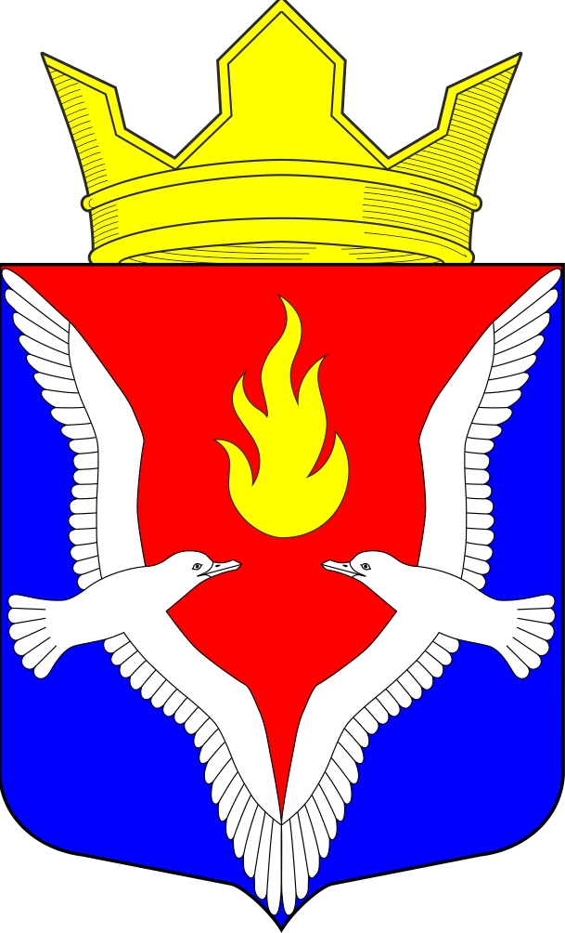

Приложение 2
к Положению о гербе
Видлицкого сельского поселения

ЧЕРНО-БЕЛОЕ
КОНТУРНОЕ ИЗОБРАЖЕНИЕ ГЕРБА.

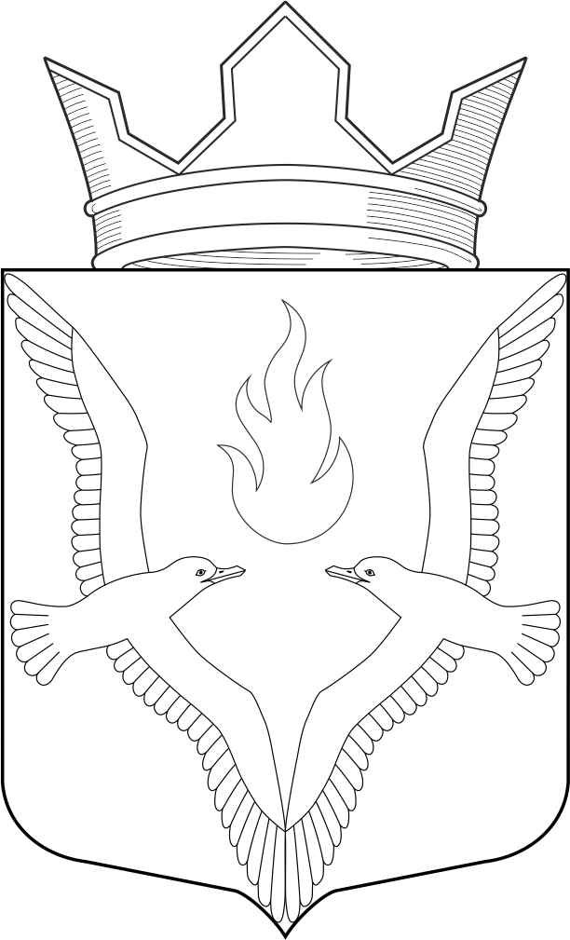

Приложение 3
к Положению о гербе
Видлицкого сельское поселение

ЧЕРНО-БЕЛОЕ
КОНТУРНОЕ ИЗОБРАЖЕНИЕ ГЕРБА
С ИСПОЛЬЗОВАНИЕМ УСЛОВНОЙ ШТРИХОВКИ ДЛЯ
ОБОЗНАЧЕНИЯ ЦВЕТОВ.



Приложение № 2
Утверждено решением Совета
Видлицкого сельского поселения
от 03 октября 2019 года № 16

ПОЛОЖЕНИЕ О ФЛАГЕ ВИДЛИЦКОГО СЕЛЬСКОГО ПОСЕЛЕНИЯ

Настоящим положением устанавливается флаг Видлицкого сельского поселения , его описание и порядок официального использования.

1. Общие положения

1.1. Флаг Видлицкого сельского поселения (далее - Флаг) является официальным символом Видлицкого сельского поселения.

1.2. Положение о флаге и рисунок ФЛАГА хранятся в Совете Видлицкого сельского поселения и доступны для ознакомления всем заинтересованным лицам.
1.3. Флаг подлежит внесению в Государственный геральдический регистр Российской Федерации.

- Описание Флага

«ФЛАГ представляет собой прямоугольное полотнище с отношением ширины флага к длине- 2:3, воспроизводящее композицию герба Видлицкого сельского поселения в синем, желтом, белом и красном цветах».

3. Порядок воспроизведения Флага

3.1. Воспроизведение Флага, независимо от его размеров, техники исполнения и назначения, должно точно соответствовать описанию, приведенному в статье 2 настоящего Положения и рисунку, приведенному в приложении к настоящему Положению.
3.2. Ответственность за искажение Флага, изменение композиции или цветов, выходящее за пределы геральдически допустимого, несет исполнитель допущенных искажений или изменений.

4. Порядок официального использования Флага

4.1. Флаг поднят постоянно:
- на зданиях органов местного самоуправления;
- на зданиях официальных представительств Видлицкого сельского поселения, за пределами Видлицкого сельского поселения.
4.2. Флаг установлен постоянно:
- в залах заседаний органов местного самоуправления,
- в рабочих кабинетах главы Видлицкого сельского поселения, выборных и назначаемых должностных лиц местного самоуправления.
4.3. Флаг может:
- быть поднят постоянно или подниматься на зданиях и территориях органов, организаций, учреждений и предприятий, находящихся в муниципальной собственности, муниципальном управлении или муниципальном подчинении, а также на зданиях и территориях органов, организаций, учреждений и предприятий, учредителем (ведущим соучредителем) которых является Видлицкое сельское поселение;
- быть установлен постоянно в залах заседаний руководящих органов и в рабочих кабинетах руководителей органов, организаций, учреждений и предприятий, находящихся в муниципальной собственности, муниципальном управлении или муниципальном подчинении, а также органов, организаций, учреждений и предприятий, учредителем (ведущим соучредителем) которых является Видлицкое сельское поселение.
Флаг или его изображение может:
- размещаться на транспортных средствах главы Видлицкого сельского поселения; иных выборных должностных лиц местного самоуправления;
- размещаться на транспортных средствах, находящихся в муниципальной собственности.
4.4. Флаг поднимается (устанавливается):
- в дни государственных праздников – наряду с Государственным флагом Российской Федерации;
- во время официальных церемоний и других торжественных мероприятий, проводимых органами местного самоуправления.
4.5. Флаг может быть поднят (установлен) во время торжественных мероприятий, проводимых общественными объединениями, предприятиями, учреждениями и организациями независимо от форм собственности, а также во время частных и семейных торжеств и значимых событий.
4.6. При использовании Флага в знак траура Флаг приспускается до половины высоты флагштока (мачты). При невозможности приспустить флаг, а также, если ФЛАГ установлен в помещении, к верхней части древка выше полотнища Флага крепится черная сложенная пополам и прикрепленная за место сложения лента, общая длина которой равна длине полотнища Флага, а ширина составляет не менее 1/10 от ширины полотнища Флага.
4.7. При одновременном подъеме (размещении) Флага и Государственного флага Российской Федерации, Флаг располагается справа от Государственного флага Российской Федерации (с точки зрения стоящего лицом к флагам).
При одновременном подъеме (размещении) Флага и флага Республики Карелия, Флаг располагается справа от флага Республики Карелия (с точки зрения стоящего лицом к флагам).
При одновременном подъеме (размещении) Флага, Государственного флага Российской Федерации и флага Республики Карелия, Государственный флаг Российской Федерации располагается в центре, а Флаг – справа от центра (с точки зрения стоящего лицом к флагам).
При одновременном подъёме (размещении) чётного числа флагов (но более двух), Государственный флаг Российской Федерации располагается слева от центра (если стоять к флагам лицом). Справа от Государственного флага Российской Федерации располагается флаг Республики Карелия, слева от Государственного флага Российской Федерации располагается Флаг; справа от флага Республики Карелия располагается флаг иного муниципального образования, общественного объединения, либо предприятия, учреждения или организации.
4.8. Размер полотнища Флага не может превышать размеры полотнищ поднятых (установленных) рядом с ним Государственного флага Российской Федерации (или иного государственного флага), флага Республики Карелия (или флага иного субъекта Российской Федерации).
Флаг не может располагаться выше поднятых (установленных) рядом с ним Государственного флага Российской Федерации (или иного государственного флага), флага Республики Карелия (или флага иного субъекта Российской Федерации).
4.9. Флаг или его изображение могут быть использованы в качестве элемента или геральдической основы:
- флагов, вымпелов и иных подобных символов органов, организаций, учреждений и предприятий, находящихся в муниципальной собственности, муниципальном управлении или муниципальном подчинении, а также органов, организаций, учреждений и предприятий, учредителем (ведущим соучредителем) которых Видлицкое сельское поселение;
- наград Видлицкого сельского поселения;
- должностных и отличительных знаках главы Видлицкого сельского поселения, депутатов представительного органа местного самоуправления, выборных и назначаемых должностных лиц, сотрудников местного самоуправления и его подразделений.
4.10. Флаг может быть поднят (установлен) постоянно или временно:
- в памятных, мемориальных и значимых местах расположенных на территории Видлицкого сельского поселения;
- в местах массовых собраний жителей Видлицкого сельского поселения;
- в учреждениях дошкольного воспитания и учреждениях среднего образования (средних школах).
4.11. Допускается размещение Флага или его изображения на:
- печатных и иных изданиях информационного, официального, научного, научно-популярного, справочного, познавательного, краеведческого, географического, путеводительного и сувенирного характера;
- грамотах, приглашениях, визитных карточках главы Видлицкого сельского поселения, должностных лиц органов местного самоуправления, депутатов представительного органа местного самоуправления.
Допускается использование Флага в качестве геральдической основы для изготовления знаков, эмблем, иной символики при оформлении единовременных юбилейных, памятных и зрелищных мероприятий проводимых в Видлицком сельском поселении или непосредственно связанных с Видлицким сельским поселением.
4.12. Иные случаи использования Флага устанавливаются главой Видлицкого сельского поселения.

5. Ответственность за нарушение настоящего Положения

5.1. Использование Флага с нарушением настоящего Положения, а также надругательство над Флагом влечет за собой ответственность в соответствии с законодательством Российской Федерации.

6. Заключительные положения

6.1. Внесение в состав (рисунок) Флага каких-либо изменений или дополнений, а также элементов официальных символов Республики Карелия допустимо лишь в соответствии с законодательством Российской Федерации и законодательством Республики Карелия. Эти изменения должны сопровождаться пересмотром статьи 3 настоящего Положения для отражения внесенных элементов в описании.
6.2. Контроль исполнения требований настоящего Положения возлагается на главу Видлицкого сельского поселения.

Приложение к
Положению о флаге
Видлицкого сельского поселения

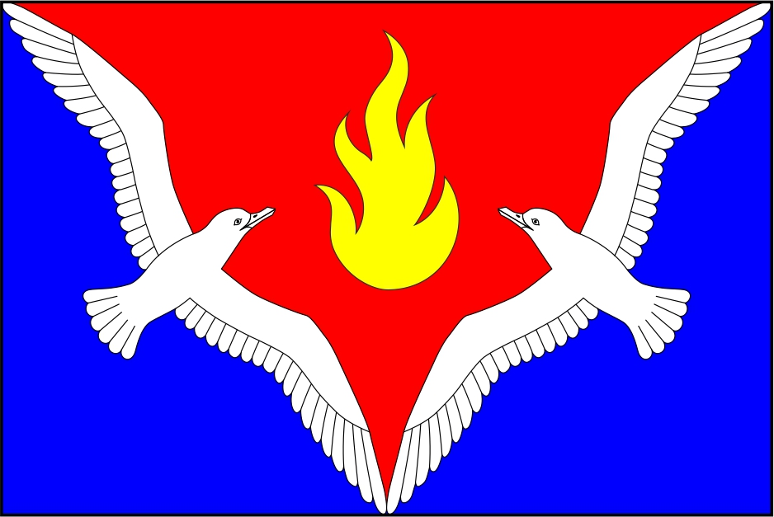
ИЗОБРАЖЕНИЕ ФЛАГА.

